Sabato 11 Gennaio 2020
ore 21.00
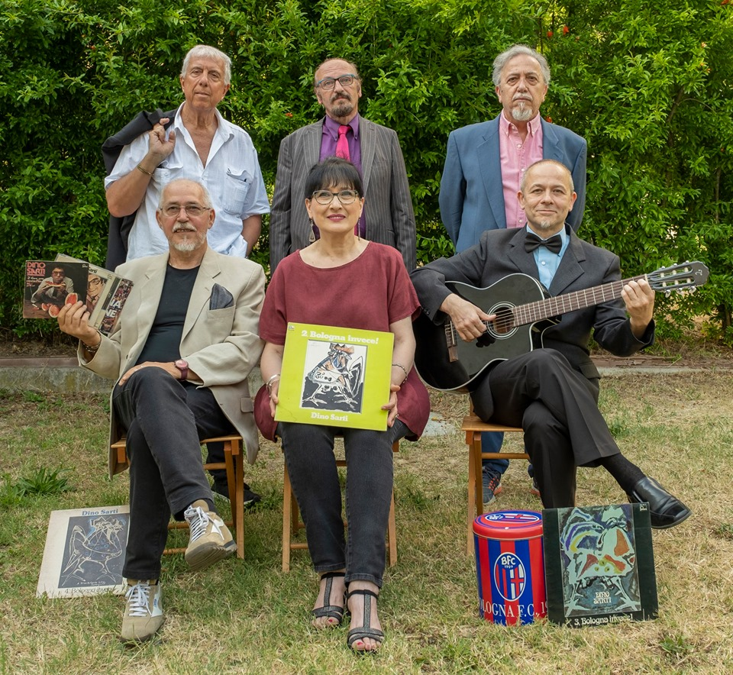

SPOMÈTI,
Il mio amico DINO SARTI
Una produzione del Centro Foscherara con

Andrea Albertazzi , Cristina Matta, Pierluigi Foschi

Giancarlo Gregori, Sante Serra, Romano Trerè
Regia di Romano Trerè

Un brillante carosello durante il quale porteremo indietro le lancette del tempo e rivivremo aneddoti, canzoni e poesie nel ricordo dell’ultimo chansonnier bolognese e dei suoi indimenticabili successi. Dino Sarti: artista talentuoso che mai dimenticò le proprie origini.

